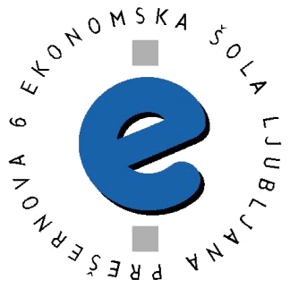

MODA KOT DEJAVNIK OBLIKOVANJA POSAMEZNIKOVE IDENTITETE
(maturitetna seminarska naloga za sociologijo)

KAZALO

- UVOD IN KLJUČNE BESEDE

V svoji seminarski nalogi želim dokazati, da ima moda velik vpliv na ljudi, predvsem mlade, in da vpliva na oblikovanje posameznikove identitete.

Za ta naslov sem se odločila, ker mi moda veliko pomeni in se tudi sama ukvarjam z njo. Verjamem, da je imela in še vedno ima velik vpliv name, prav tako pa menim, da je bila eden izmed dejavnikov oblikovanja moje identitete in me je spremenila v osebo, kakršna sem danes.

Pri pisanju seminarske sem se osredotočala na tri predpostavke oziroma hipoteze ter skušala ugotoviti, če držijo.

- HIPOTEZA: Moda vpliva na oblikovanje identitete.
- HIPOTEZA: Moda ima velik vpliv na mlade.
- HIPOTEZA: Moda vedno bolj vpliva tudi na moške.

Seminarska naloga je teoretično-empirična, saj sem poleg metode analize dokumentov uporabila tudi metodo spraševanja skozi intervju in anketo.

Ključne besede: moda, identiteta, mladi, ženska moda, moška moda, Eva Ana Kazič

- MODA IN IDENTITETA
Kaj je moda?
Izraz moda (lat. modus) je bil prvič uporabljen v 17. stoletju v Franciji. Moda je širok pojem, ki se uporablja zlasti na področju oblačil, obutve in nakita, v zadnjem času tudi pri ličilih in opremi stanovanja. Pomeni način življenja v določenem času in prostoru, hkrati pa pomeni 'biti v koraku s časom'. (Smolej, 2004)
Ljudje se odločajo, če bodo modi sledili ali ne, omogoča pa pripadnost in vključenost v družbo, prav tako pa nudi občutek zadovoljstva in prijetno počutje. Kulturološke študije modo opredeljujejo kot izraz posameznikove identitete, hkrati pa jo lahko obravnavamo z ekonomskega vidika, saj je stvar proizvodnje in prodaje.
Moda se je razvila zaradi posameznikove potrebe po oblačenju in zakrivanju telesa. Znan slovenski pregovor pravi »obleka naredi človeka,« kar se je že v preteklosti izkazalo za resnično, saj so ljudje obleko začeli pojmovati kot statusni simbol. Bila je odraz ekonomskega in socialnega statusa, hkrati pa so jo povezovali s političnim in verskim prepričanjem.
Identiteta
»Identiteta je samoopredeljevanje posameznika oziroma posameznica v odnosu do drugih, ki jim je hkrati podoben, podobna in različen, različna od njih. Identiteta zajema značilnosti, po katerih je človek prepoznaven zase in za druge, na te značilnosti ne more vplivati, pa tudi oblikovanje, doživljanje in najdenje samega sebe.«
(Andolšek, Barle Lakota, Birsa, Počkar in Popit, 2011)
Modna identiteta
Moda je vpletena v gradnjo in spreminjanje identitete, saj skozi njo predstavljamo nasprotja in nas same v vsakodnevnem življenju. Skozi osebni slog in njegove interpretacije posamezniki in posameznice sporočajo kdo so in kdo si želijo postati, hkrati pa sporočajo tudi kdo nočejo biti oziroma postati.
Moda in oblačila nam dajejo možnost, da z njimi vsak dan prikažemo različen slog ali celo identiteto. Od zapeljivega do zadržanega stila, prav tako lahko z njimi eksperimentiramo tudi na ravni spola - se oblačimo v oblačila, 'primerna' za nasproten spol. Lahko se oblačimo drzno, seksi, retro ali alternativno, posamezne kategorije se med seboj lahko mešajo in združujejo, s tem pa si oblikujemo lastno modno identiteto. Ker je od tega, kako smo oblečeni, neposredno odvisno tudi naše počutje, je moda zelo pomemben dejavnik v posameznikovem življenju.
Moda je način razločevanja med posamezniki in posameznicami, z njo lahko izražajo edinstvenost, drugačnost. Posamezniki oziroma posameznice lahko svojo izvirnost izrazijo skozi oblačila, ki so redka ali pa s kombiniranjem različnih kosov in stilov oblačil.
Z modo in oblačenjem pa si ljudje pridobijo tudi družbeno veljavo oziroma status, saj ljudje nemalokrat presojajo prav na osnovi oblek in njihovih znamk ali porekla. Status je odvisen od različnih virov, med drugim tudi poklica, družine, biološkega in družbenega spola, starosti in rase, delimo pa ga na pridobljenega in pripisanega.
Moda se neprestano spreminja in daje posamezniku oziroma posameznici občutek celostnega bitja, hkrati pa zadovolji potrebo posameznika, posameznice po družbenosti in edinstvenosti. Moda je pomembna pri procesu individualizacije, v katerega vključujemo prestrukturiranje in dinamiziranje življenjskih stilov, poteka pa ob prehodu mladih iz otroštva v odraslost, ko si gradijo lastno identiteto, ki jo posamezniki in posameznice odkrivajo, ustvarjajo in nadgrajujejo s pomočjo mode in oblačenja.

Mladi in moda
Danes se z modo v največji meri ukvarjajo predvsem mladi, ki so ji s strani medijev tudi najbolj izpostavljeni. V najstniškem obdobju posamezniki in posameznice iščejo in ustvarjajo lastno identiteto ter oblikujejo svoj modni slog. V tem obdobju je mladim zelo pomembno odobravanje in pozitivno mnenje vrstnikov, ki ju uvrščamo med potrebe v obdobju odraščanja, pod katere spadajo tudi eksperimentiranje, odgovornost in neodvisnost.
Vendar pa nima zgolj moda vpliva na mlade, temveč imajo mladi velik vpliv na modo. Mladi so najbolj dovzetni za novosti in posebnosti ter tako prvi, ki povzemajo najnovejše modne smernice. Prav zaradi njihove potrošnje in želje po novostih so glavna ciljna skupina oglaševalcev.

Ženske in moda

Moški in moda

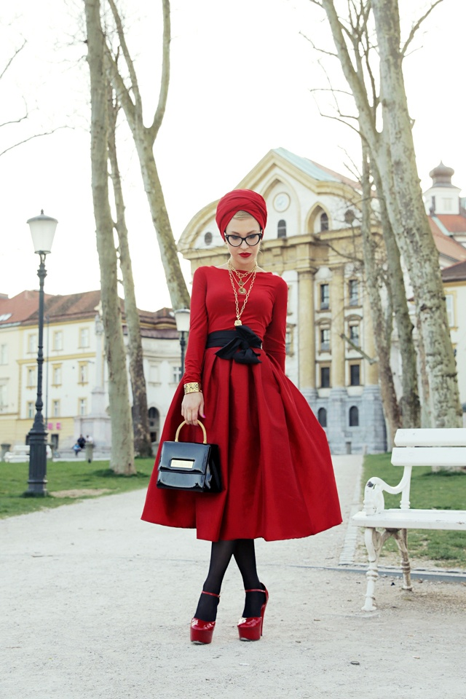INTERVJU: EVA ANA KAZIČ
Eva Ana Kazič vodi blog in lastno modno znamko pod imenom ALLAROUNDEVE, kot ambasadorka sodeluje s številnimi oblikovalci in znamkami ter je modna urednica aplikacije Styliff. Javnost je ne označuje več zgolj kot blogerko, temveč kot modno ikono, saj je s svojimi barvitimi stilskimi kombinacijami, turbani in mačjimi očali na tednih mode po svetu postala prava senzacija.
Ker menim, da je s svojim izrazitim in posebnim slogom oblačenja nekaj posebnega, sem se odločila, da jo intervjuvam. S svojimi odgovori je le potrdila moje prepričanje, da je nedvomno modna ikona tako na slovenski kot tuji modni sceni.
Kaj ti pomeni moda?
Je posel, v katerem sem začela svojo kariero. Moda kot trendi mi ne pomeni veliko, ker se težko identificiram z njimi. Dopadejo se mi ideje nekaterih 'haute couture' oblikovalcev. Veliko pa mi pomenijo obleke. Ne oblačim se zaradi vremena, ljudi ali okolice, ampak za njih. Če nisem oblečena kot se počutim navznotraj, to vpliva na moj delovni dan.
Meniš, da ima moda velik vpliv na oblikovanje posameznikove identitete?
Kot že rečeno, so oblačila izraz moje identitete. Moda, trendi in modna industrija nikakor ne vplivajo name. Npr. določeni tipi čevljev, ki so bili zadnja leta nepriljubljeni, že dolgo polnijo moje omare. Pri izbiri se ne oziram na trend - da dobim kos po svojem okusu pa naredim marsikaj.
Kako opisuješ svoj stil?
Ne sledim trendom. Moj stil je damski, rada imam t.i. head to toe videze, kjer se pojavlja veliko ujemanja. Rada imam glamurozne kose, večinoma pa nosim elegantne čevlje z visoko peto in močne barve.
Kakšen je tvoj pogled na moško modo?
Moška oblačila me zanimajo prav toliko kot ženska. Pogosto oblačim moške okoli sebe, katerim ne želim vsiliti svojih želja, a se prav pogosto zgodi, da končajo v variaciji modre obleke. Oblačila so način izražanja družbene superiornosti, kakorkoli arogantno to dojemamo, zato verjamem, da je izrazit slog oblačenja na moškem velika prednost, še posebej, ker se to od moških ne pričakuje tako zelo. Ne vem, kdo je modno ozaveščen, zato pa to oznako doživljam skoraj negativno. Glede na ekscesne, rahlo feminilne trende v moški modi, ki se pojavljajo zadnjih nekaj let, bi raje izpostavila moške, ki so predvsem kvalitetno in inovativno oblečeni glede na svojo formalno funkcijo. V poslovnem svetu je vedno več poseganja po t.i. Pitti Uomo slogu.
Kakšen je tvoj pogled na žensko modo?
Ženskim trendom sledim - poslovna deformacija. Mnoge Slovenke so oblečene aseksualno v želji izkazovanja svoje intelektualnosti, ker se podrejajo vzornicam, preprosto nimajo stila ali pa se jim oči zasvetijo ob zvoku nizkocenovnih približkov velikih znamk. Všeč mi je slavistka Metka Premerl, pa Judita Treppo in Senidah.
Imaš modnega vzornika oziroma vzornico?
Imam nekaj zelo lično oblečenih kolegic, ki so v tujini sicer bolj medijsko prepoznavne, ena od njih je Blair Eadie, direktorica trženja pri Tory Burch, druga pa Sandra Violante, ki se pojavlja pod imenom Lady Violante. Dopadejo se mi tudi Dita Von Teese, Rachel Jensen in Sheikha Mozah.

ANALIZA ANKETE
Namen ankete in anketnih vprašanj
Z anketo sem želela izvedeti, koliko moda ljudi, predvsem mlade, sploh zanima in kakšen vpliv ima na njih. Zanimalo me je njihovo mnenje o modni ozaveščenosti žensk in moških v Sloveniji ter kako po njihovem mnenju moda vpliva oziroma je vplivala na oblikovanje njihove identitete.

Spol

Anketo je v celoti rešilo 274 ljudi, od tega 88% ali 240 žensk in 12% ali 34 moških, kar kaže na veliko zanimanje za modo s strani žensk.
V katero starostno skupino spadate?
Anketo so v največji meri, kar 259 oseb oziroma 95%, reševale osebe, stare do 20 let. Iz tega lahko razberemo, da se za modo zanimajo predvsem mlajše generacije.

Tip naselja
Večina anketirancev prihaja iz Ljubljane, 28% ali 77 oseb, in večjih vaških krajev, od koder je 100 oseb ali 36% vseh.
Od 1 do 5 oceni, koliko ti pomeni moda. (V smislu oblačenja, obutve, ličenja, hrane, opreme stanovanja itd.)
Iz grafa lahko razberemo, da moda anketirancem veliko pomeni, saj je oceni 4 in 5, ki pomenita veliko in zelo veliko, izbralo 192 oseb ali 70% vseh.
Od 1 do 5 oceni, kolikšen vpliv ima moda na mlade.
Graf potrjuje mojo hipotezo, da ima moda velik vpliv na mlade, saj je se z njo strinja 245 oseb ali 89% vseh, ki so označili oceni 4 in 5, ki pomenita veliko in zelo veliko.

Od 1 do 5 oceni, v kolikšni meri se strinjaš s trditvijo: 'Slovenske ženske so modno ozaveščene.'
Anketirani moški in ženske so bili enotni glede modne ozaveščenosti Slovenk, saj so oboji največkrat označili oceno 3, ki pomeni, da se s trditvijo srednje strinjajo. To oceno je izbralo 142 oseb ali 52% vseh. Sledi ocena 4, ki pomeni, da se s trditvijo strinjajo. Izbralo jo je 81 oseb ali 30% vseh.
Od 1 do 5 oceni, v kolikšni meri se strinjaš s trditvijo: 'Slovenski moški so modno ozaveščeni.'
Anketiranci so bili enotni tudi pri ocenjevanju modne ozaveščenosti moških. Tudi tokrat je bila največkrat izbrana ocena 3, ki pomeni, da se s trditvijo srednje strinjajo. To oceno je izbrali 138 oseb ali 50% vseh. Sledi ocena 2, ki pomeni, da se s trditvijo ne strinjajo, izbralo pa jo je 78 oseb ali 28% vseh.

Ima po tvoje moda vpliv na oblikovanje posameznikove identitete?
Možnost, da moda delno vpliva na oblikovanje identitete, je izbralo 186 anketirancev ali 68% vseh. Da moda nima vpliva, je izbralo zgolj 11 oseb ali 4% vseh. Rezultati tega vprašanja potrjujejo mojo tezo, da ima moda vpliv na oblikovanje posameznikove identitete.
Označi, v kolikšni meri se strinjaš s trditvijo: 'Moda je vplivala na oblikovanje moje identitete.'
Da je moda delno vplivala na oblikovanje njihove identitete, je izbralo 169 anketirancev ali 62% vseh, okrog 20% vseh pa je izbralo tako možnost, da je močno vplivala, kot možnost, da sploh ni vplivala.

VIRI

- DAVIS, F. (1992): Fashion,Culture and Identity. University of Chicago Press.

- BARNARD, M. (2005): Moda kot sporazumevanje. Ljubljana, Založba Sophia.

ANDOLŠEK, S., BARLE LAKOTA, A., BIRSA, D., POČKAR, M., POPIT, T. (2011): Uvod v sociologijo. Ljubljana, DZS.

- SMOLEJ, U. (2004): Moda in mladi. Diplomsko delo, Ljubljana. Univerza v Ljubljani, Fakulteta za družbene vede. Dostopno na: http://dk.fdv.uni-lj.si/dela/Smolej-Urska.PDF

- GUMILAR, T., VENGUST, N. (2013): Moda med osnovnošolci. Raziskovalna naloga, Celje. Dostopno na: http://www.ce.sik.si/raziskovalne/4201303586.pdf

- Jamie. How we use fashion as an identity. V: Sociology of sexuality. [online] 2012 [ogled 24. 2. 2016] Dostopno na: http://mkopas.net/courses/soc287/2012/08/06/954/

- Kaj je moda? V: Lokalne novice. Moda & lepota. [online] [ogled 24. 2. 2016] Dostopno na: http://www.lokalnenovice.com/kaj-je-moda/

- B. KAISER, S., Fashion and identity. V: Love to know. [online] 2013 [ogled 24. 2. 2016] Dostopno na: http://fashion-history.lovetoknow.com/fashion-history-eras/fashion-identity

- https://en.wikipedia.org/wiki/Fashion

- https://en.wikipedia.org/wiki/Personal_identity

